Résumé:

Nous vous présentons notre solution novatrice de mise en relation entre clients et professionnels locaux, qui repose sur la géolocalisation. En simplifiant la recherche de services fiables, notre plateforme permet aux utilisateurs de trouver rapidement des experts fiables et qualifiés dans leur région. Avec des profils détaillés et une variété de services disponibles, nous offrons une expérience transparente pour les clients et une visibilité accrue pour les travailleurs indépendants. En résumé, notre plateforme révolutionne l'accès aux services locaux de manière efficace et pratique.

Abstract:

We present our innovative solution for connecting customers and local professionals, which is based on geolocation. By simplifying the search for reliable services, our platform allows users to quickly find reliable and qualified experts in their region. With detailed profiles and a variety of services available, we offer a seamless experience for clients and increased visibility for the freelancer. In short, our platform revolutionizes access to local services efficiently and conveniently.

**ملخص:**

نقدم لكم حلنا المبتكر لربط العملاء والمهنيين المحليين، والذي يعتمد على تحديد الموقع الجغرافي. من خلال تبسيط البحث عن الخدمات الموثوقة، تتيح منصتنا للمستخدمين العثور بسرعة على خبراء موثوقين ومؤهلين في منطقتهم. من خلال الملفات الشخصية التفصيلية ومجموعة متنوعة من الخدمات المتاحة، فإننا نقدم تجربة سلسة للعملاء وزيادة الرؤية للعاملين المستقلين. باختصار، تُحدث منصتنا ثورة في الوصول إلى الخدمات المحلية بطريقة فعالة ومريحة.

Introduction générale

Dans le monde actuel, la connectivité entre les clients et les professionnels locaux revêt une importance capitale. Cependant, cette interaction n'est pas toujours facile à établir, ce qui peut entraîner des défis significatifs pour ceux qui cherchent des services locaux fiables. C'est dans ce contexte que notre projet de fin d'études prend tout son sens.

Notre initiative vise à révolutionner la manière dont les individus accèdent aux services professionnels dans leur région. À travers une plateforme novatrice, nous souhaitons offrir une expérience unique en exploitant la puissance de la géolocalisation.

La problématique à laquelle nous nous attaquons est double. D'une part, trouver des professionnels de services locaux fiables est souvent compliqué et chronophage. D'autre part, en Algérie, cette difficulté est exacerbée par l'absence de plateformes spécialisées répondant à ce besoin spécifique.

Notre objectif est de simplifier ce processus en permettant aux utilisateurs de localiser rapidement des experts qualifiés dans leur proximité, grâce à une technologie de géolocalisation. Cette approche garantit une correspondance efficace et adaptée à leurs besoins spécifiques, tout en comblant le vide laissé par l'absence de telles plateformes en Algérie.

Les caractéristiques clés de notre plateforme incluent la possibilité pour les clients de publier des demandes de service géolocalisées, couvrant un large éventail de services locaux, et offrant des profils détaillés des professionnels pour une transparence totale.

Les avantages de notre solution sont multiples : une recherche simplifiée pour les clients, un soutien aux travailleurs indépendants avec une inscription gratuite, une facilité et efficacité de communication entre eux, ainsi qu'une applicabilité locale parfaitement adaptée au marché algérien.

Dans ce cadre, notre objectif ultime est de créer une plateforme (site web) intuitive qui facilite la connexion entre les clients et une diversité de professionnels locaux, répondant ainsi à un besoin crucial de notre société moderne, tout en comblant un vide dans le paysage des services en ligne en Algérie.

Plan de travail

Pour réaliser les objectifs visés, nous avons structuré ce mémoire en trois chapitres essentiels, qui se décomposent comme suit :

* Chapitre **I**: Etat de l’art

Ce chapitre se consacre à explorer l'état actuel du domaine du freelancing, en présentant une vue d'ensemble ainsi que des solutions existantes, suivies d'une comparaison. En outre, des opportunités d'amélioration et des objectifs sont identifiés, aboutissant finalement à une conclusion synthétisant les éléments abordés dans ce chapitre.

* Chapitre II: Etude conceptionnelle et spécification des besoins

Ce chapitre se concentre sur la spécification détaillée des besoins de notre nouveau système, en prenant soin de répondre aux exigences de description du projet. Nous examinerons attentivement les besoins essentiels, en nous assurant qu'ils sont clairement identifiés et documentés pour orienter le développement du projet de manière efficace. Par la suite, nous procéderons à la phase de conception du système en utilisant des outils tels que les diagrammes UML, notamment le diagramme de cas d'utilisation, le diagramme de séquences et le diagramme de classes. Ces diagrammes joueront un rôle crucial dans la modélisation de notre projet, nous permettant de visualiser et de comprendre plus précisément le fonctionnement et l'architecture de notre système, tout en facilitant la communication et la collaboration au sein de l'équipe de développement.

* Chapitre III: Réalisation

Ce dernier chapitre détaille l'environnement de développement dans lequel notre projet a été réalisé, ainsi que la réalisation de notre application. Nous examinerons les différents outils et langages de programmation utilisés tout au long du processus de développement, mettant en lumière leur rôle essentiel dans la concrétisation de notre système. En outre, nous présenterons les principales fonctionnalités du projet à travers des captures d'écran, offrant ainsi une vision concrète et illustrative des différentes facettes de notre réalisation.

**O**n finit notre travail par une conclusion générale en synthétisant les étapes effectuées et en donnant les principales perspectives à notre travail.

**Chapitre I:**

*Etat de l’art*

1. Introduction:

Dans cette section, notre approche méthodologique consistera à entamer notre étude en présentant l'état de l'art du domaine du freelancing, tout en évaluant approfondément les solutions informatiques déjà présentes sur le marché à l'échelle nationale. Nous mettrons en lumière l'environnement dans lequel notre projet sera déployé, en entreprenant une analyse comparative de ces solutions pour identifier leurs forces et leurs faiblesses respectives. Nous décrirons également les tendances actuelles du marché ainsi que les principaux acteurs, tout en définissant les objectifs de notre application visant à combler les lacunes identifiées et à améliorer l'expérience des utilisateurs du freelancing. Nous introduirons également tout pour objectif de créer une plateforme qui offre des fonctionnalités innovantes, une convivialité accrue et une performance optimale, afin de répondre aux besoins spécifiques des clients et des experts indépendants.

1. Description:

L'état de l'art dans le domaine du freelancing avec géolocalisation base constitue une exploration approfondie des solutions actuelles pour connecter les clients avec des professionnels locaux. Cette approche novatrice vise à simplifier la recherche de services locaux fiables en exploitant la géolocalisation. Nous visons à travers notre projet d'améliorer et de résoudre les multiples problèmes des autres plateformes. Parmi ces problèmes, la disponibilité en Algérie.

1. Géneralité:
   1. Freelance:

Le freelancing offre une flexibilité professionnelle sans pareille, permettant aux individus de travailler de manière autonome et de mettre en valeur leurs compétences dans une multitude de domaines. Que ce soit en tant que développeur web, graphiste, écrivain ou consultant en marketing, les freelances bénéficient d'une liberté créative et d'une diversité de projets. **[1]** Avec l'intégration de la géolocalisation, des professions traditionnelles comme les médecins, avocats ou architectes peuvent également tirer parti de cette tendance, offrant leurs services localement et à distance, révolutionnant ainsi la manière dont ces métiers interagissent avec leurs clients.

* + 1. Les types de freelance :

Les types de freelances peuvent être diversifiés en fonction de la nature de leur travail et de leur lieu d'exercice. Voici deux catégories courantes :

* Freelance travaillant à domicile:

Ces professionnels exercent leur activité depuis leur domicile ou un espace de coworking. Ils peuvent appartenir à divers domaines tels que la rédaction, la conception graphique, la programmation informatique, la traduction, la consultation en ligne, etc. Ils interagissent souvent avec leurs clients via des plateformes en ligne ou des outils de communication virtuelle.

* Freelance travaillant sur le terrain:

Ces professionnels exercent des métiers qui nécessitent une présence physique sur le lieu de travail ou chez le client. Cela peut inclure des métiers tels que mécanicien automobile, plombier, électricien, technicien de maintenance, jardinier, etc. Ils offrent des services qui ne peuvent être réalisés à distance et interagissent directement avec leurs clients sur place.

Chacune de ces catégories de freelance présente des défis et des avantages uniques en termes de gestion du travail, de clientèle et de mode de vie professionnel.

Notre projet se concentre spécifiquement sur le deuxième type de freelance (Freelance travaillant sur le terrain).

* 1. Web :

Bréviation de "World Wide Web", est un système d'informations basé sur internet permettant l'accès et le partage de documents et de ressources multimédias via des liens hypertextes. Il a été développé par Tim Berners-Lee en 1989 et constitue une partie essentielle d'Internet. Le Web est un espace où les utilisateurs peuvent naviguer entre différents sites web en utilisant des navigateurs web, accéder à une vaste gamme de contenus, communiquer via des e-mails, des forums, des réseaux sociaux, et effectuer des transactions en ligne. Il repose sur des technologies telles que le protocole 1HTTP pour le transfert de données et le langage 2HTML pour la structuration des contenus. **[2]**

* 1. Un client:

Un client est une personne ou qui engage les services d'un professionnel indépendant pour effectuer un travail spécifique. **[3]** Le client est celui qui émet la demande de service ou de projet et qui rémunère le freelance pour l'accomplissement de ce travail. Le professionnel indépendant, souvent appelé freelance ou travailleur autonome, exécute le travail conformément aux exigences du client.

* 1. Un Professionnel (Expert) :

Un professionnel du freelance est un travailleur autonome engagé par différents clients pour réaliser des travailles spécifiques. Leur spécialisation peut inclure la rédaction, la conception graphique, le développement web, la traduction, la consultation, le marketing numérique, l'analyse de données, ainsi que des métiers sur le terrain (notre projet se concentre particulièrement sur ces métiers) tels que l'artisanat, la maintenance, la construction, l'électricité, la plomberie, etc. **[4]**

* 1. Un travail (Job) :

Un travail commandé par le client pour les professionnels, qui contient les informations sur le travail ainsi que le prix convenu. C'est une tâche ou un projet spécifique demandé par le client à un professionnel freelance. Cette commande inclut toutes les informations pertinentes fournies par le client, telles que les objectifs, les exigences, les délais, les spécifications, ainsi que le prix convenu pour la réalisation du travail. **[5]**

* 1. Profil professionnel:

Un profil professionnel est une description complète des qualifications et de l'expérience d'une personne dans un domaine spécifique. Il comprend le rôle occupé, le titre professionnel, la catégorie de travail, le statut d'emploi, le niveau d'éducation et l'expérience professionnelle ...etc. **[6]**

* 1. Une invitation:

Une invitation est une proposition envoyée par un client à un professionnel pour travailler sur un projet spécifique. Le client identifie le professionnel comme étant potentiellement qualifié pour répondre à ses besoins. Une fois reçue, le professionnel à la possibilité d'accepter ou de refuser cette invitation en fonction de ses disponibilités, de ses compétences et de ses préférences. Cette interaction permet d'initier le processus de collaboration entre le client et le professionnel. **[7]**

* 1. Un offre (Proposal):

Une offre est une proposition envoyée par un professionnel à un client pour réaliser un travail publié par ce dernier. Le professionnel identifie le travail comme correspondant à ses compétences et à son expertise. Une fois reçue, le client a le droit de choisir d'accepter ou de refuser cette offre. Cette interaction permet d'initier le processus de collaboration entre le client et le professionnel, où le travail peut être attribué au professionnel si l'offre est acceptée. **[8]**

* 1. Messager :

Le messager permet aux professionnels et aux clients d'échanger des messages textuels, des images et des fichiers. Les professionnels peuvent recevoir des invitations de clients pour des projets spécifiques, tandis que les clients peuvent accepter les offres des professionnels. De plus, les utilisateurs peuvent également envoyer des suggestions de budget et partager leur localisation pour faciliter la collaboration sur les projets. Cela favorise la communication efficace et la conclusion de contrats sur la plateforme. **[9]**

1HTTP: (Hypertext Transfer Protocol) est un protocole de communication utilisé sur le Web pour transférer des données entre les clients web et les serveurs, facilitant ainsi l'accès et l'affichage de ressources aux utilisateurs.

2 HTML: (Hypertext Markup Language) est le langage de balisage standard utilisé pour créer et structurer le contenu des pages web sur Internet.

1. Présentation des solutions existentes:

On peut présenter les solutions existantes à deux niveaux :

* 1. Au niveau national:

Au niveau national en Algérie, le paysage des plateformes freelance demeure encore très limité, avec une absence remarquable de diversité dans les services proposés. Actuellement, les plateformes existantes se concentrent principalement sur des catégories spécifiques telles que les services de chauffeur de taxi et de livraison. Cette focalisation sur un nombre restreint de métiers laisse de côté toute une panoplie d'autres professions qui pourraient bénéficier de ce modèle de travail flexible. L'absence de plateformes freelance couvrant une gamme plus large de métiers représente un défi pour les travailleurs indépendants à la recherche d'opportunités variées.

* 1. Au niveau international:

À l'échelle mondiale, il existe peu de plateformes spécialisées dans le type de travail indépendant sur lequel notre projet se concentre, et ces plateformes sont souvent moins connues.

* Taskrabbit:

TaskRabbit est une plateforme en ligne qui met en relation des particuliers et des professionnels indépendants avec des personnes ayant besoin de services divers, allant du bricolage à la livraison de courses, en passant par le nettoyage et l'assistance administrative.

La particularité de TaskRabbit réside dans sa capacité à offrir une gamme variée de services à la demande, ce qui en fait une plateforme polyvalente et adaptable aux besoins changeants des utilisateurs.

Comparée à d'autres plateformes similaires se positionne comme l'une des principales références dans le domaine des services à la demande. Son acquisition par IKEA3 lui confère également une certaine crédibilité et une visibilité supplémentaire sur le marché. **[9]**

3 IKEA : Une entreprise de meubles suédoise mondialement connue pour ses designs abordables et son concept de magasin en libre-service.

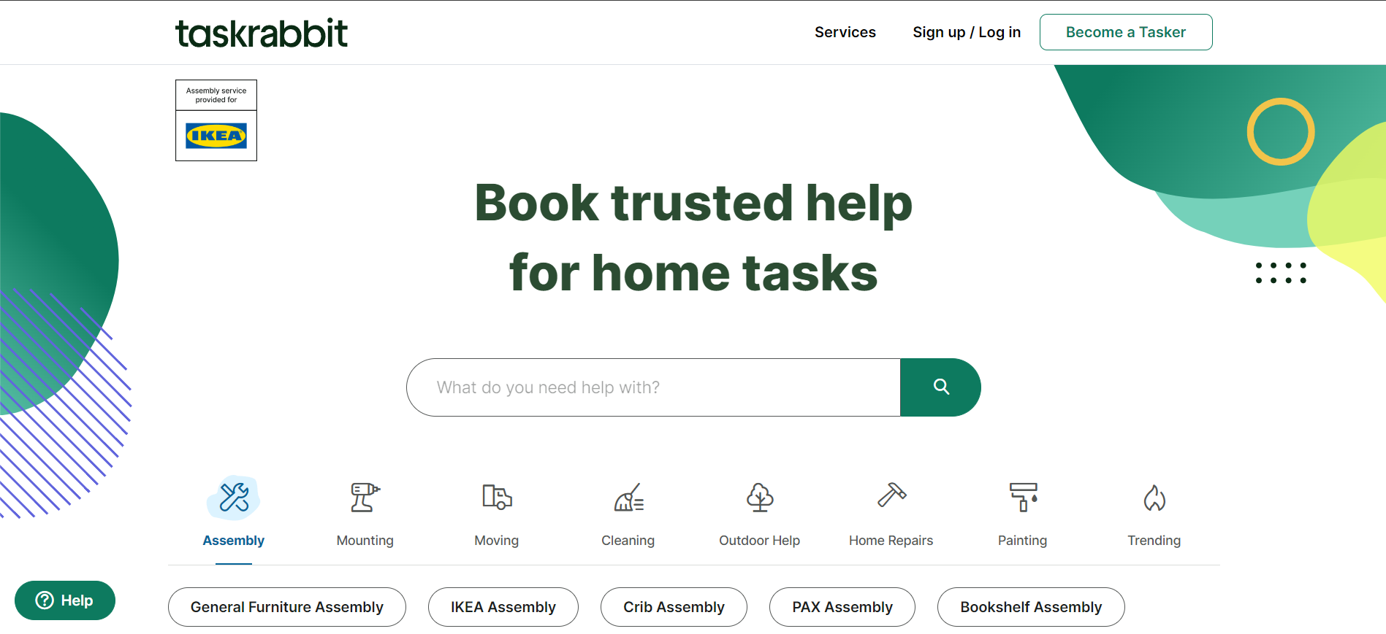

**Figure 1: Interface Web de TaskRabbit**

* Handy:

Handy est une plateforme en ligne qui relie les utilisateurs à des professionnels locaux pour divers services. Il opère dans le même créneau que TaskRabbit. Handy se distingue par sa simplicité d'utilisation et sa focalisation sur la mise en relation rapide avec des professionnels pour répondre aux besoins spécifiques des utilisateurs. **[10]**

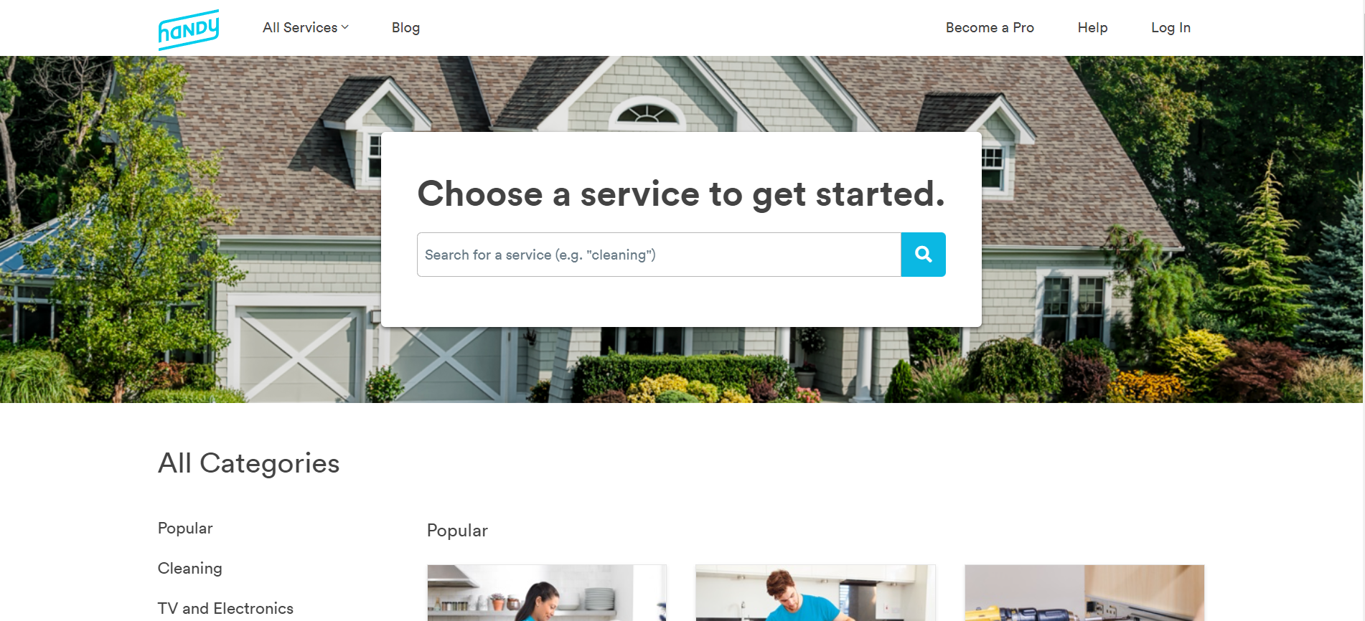

**Figure 2: Interface Web de Handy**

1. Analyse comparative des solutions similaires :

|  |  |  |
| --- | --- | --- |
|  | TaskRabbit | Handy |
| Disponible en Algérie |  |  |
| Grande variété de catégories des services |  |  |
| Interaction sociale |  |  |
| Gratuité les announces de travail |  |  |
| Publier les travailles sans carte de crédit |  |  |
| Négociation du prix |  |  |
| Payment en espèces |  |  |
| Facilite d’authentification et inscription |  |  |
| Messager |  |  |

1. Présentation des opportunités d’amélioration et Objectifs :

D'après l’analyse comparative précédente, il est clair que ces plateformes ne sont pas disponibles en Algérie. De plus, la nécessité d'associer une carte de crédit pour publier un travail et l'absence d'option de paiement en espèces limitent l'accessibilité pour de nombreux utilisateurs. En outre, l'incapacité de négocier les prix des services constitue une contrainte supplémentaire. Dans ce contexte, nous proposons notre solution informatique qui permettrait de pallier ces lacunes en offrant une plateforme adaptée aux besoins locaux, facilitant les transactions en acceptant les paiements en espèces et permettant la négociation des tarifs entre les parties concernées. Notre solution vise à offrir une expérience plus flexible et accessible tout en répondant aux besoins spécifiques du marché algérien.

1. Conclusion :

Au cours de ce chapitre, nous avons exploré l'état de l'art et présenté une définition et une classification du freelancing, tout en examinant en détail les aspects pertinents pour notre projet. Cette analyse comparative nous a permis d'évaluer les solutions existantes. Nous avons examiné attentivement différentes alternatives en fonction des objectifs définis pour notre projet, mettant en lumière les fonctionnalités manquantes des annuaires existants.

Dans le prochain chapitre, nous affinerons nos exigences et clarifierons les objectifs de notre projet à travers une étude conceptuelle approfondie.

Chapitre II :

*Etude conceptuelle et spécification des besoins*

1. Introduction:

La phase de modélisation et conception revêt une importance capitale dans la réalisation et l'exécution de notre projet. Elle constitue une étape fondamentale dans le processus de développement logiciel, intervenant après l'analyse de l'existant.

Dans ce mémoire, nous adoptons une approche claire et structurée, privilégiant l'utilisation de diagrammes, de tableaux, ainsi que d'autres outils visuels pour décrire les divers aspects de la conception.

1. Spécification des besoins:

Les exigences de notre système sont cruciales pour répondre aux objectifs du marché algérien.

* 1. Besoins fonctionnels:
  2. Besoins non fonctionnels:

Il s'agit d'exigences décrivant les caractéristiques ou les qualités que le système ou le logiciel doit posséder, en complément des exigences fonctionnelles.

* Fiabilité:

Les résultats fournis par l'application doivent être fiables et refléter avec précision l'état actuel de la base de données au moment de leur interrogation.

* Performance:

Le système doit être capable de gérer de grandes quantités de données de manière rapide et efficace.

* L'ergonomie:

Les interfaces homme-machine doivent être ergonomiques, avec une facilité d'utilisation grâce à des interfaces intuitives.

* Portabilité:

L’application doit être capable d'être transféré d'un environnement à un autre.

* Maintenabilité :

Le système doit être facile à maintenir et à modifier.

* Sécurité:

Le système doit garantir la sécurité des données des utilisateurs pour prévenir toute violation de la vie privée.

* Gestion des erreurs:

L'application doit être bien structurée et fournir des messages d'erreur clairs en cas d'ambiguïté.

* Disponibilité:

L'application doit être accessible à tout moment, permettant à n'importe quel utilisateur de l'utiliser.

1. Approches de conception:
   1. Definition:
   2. Diagramme de cas d’utilisation:
      1. Les composants du diagramme de cas d’utilisation:
   3. Diagramme de classes:
      1. Les composants du diagramme de classes:
      2. Diagramme de classes générale:
   4. Diagramme de séqences:
      1. Les composants du diagramme de séqences:
2. Passage au modéle relationnel:
3. Conclusion:

Dans ce chapitre, nous avons passé en revue les besoins fonctionnels et non fonctionnels de notre application, ainsi que les exigences essentielles pour optimiser son efficacité. Nous avons également exploré l'étude conceptuelle de l'application, en examinant divers scénarios, les acteurs impliqués et les diagrammes associés, tout en procédant à la transition vers un modèle relationnel. Le prochain chapitre se concentrera sur la concrétisation de notre application, offrant une présentation détaillée appuyée par des captures d'écran.

Chapitre III

*Réalisation*

1. Introduction:

Après avoir minutieusement planifié notre projet et identifié ses besoins à travers l'analyse des diagrammes UML ainsi que l'étude approfondie du paysage existant, ce chapitre se concentre sur sa concrétisation. Nous plongeons dans l'environnement de développement qui a été le théâtre de la création de notre site web, mettant en lumière les outils et langages de programmation qui ont été les piliers de ce processus. Nous détaillerons également la conception et la mise en œuvre de différentes fonctionnalités clés.

1. Matériel:

|  |  |  |
| --- | --- | --- |
| Matériel | Pc portable 1 | Pc portable 2 |
| Marque | HP | ACER |
| Modèle | 255 G8 |  |
| Système d’exploitation | Windows 11 Pro 64-bit |  |
| CPU | AMD RYZEN 5 5500U |  |
| RAM | 8GB | 16GB |

1. Environnement de development:

Pour notre projet, nous avons choisi la stack MERN (MongoDB, Express.js, React.js, Node.js) pour le développement web, offrant une approche complète et moderne. Node.js a été sélectionné pour le côté serveur en raison de sa nature événementielle et non bloquante, idéale pour les applications en temps réel et hautement évolutives. Nous avons intégré Express.js pour faciliter la mise en place des routes et la gestion des requêtes HTTP. MongoDB a été préféré pour la base de données en raison de sa flexibilité et de sa scalabilité, parfaitement adaptée à notre pile technologique. Pour le front-end, React.js a été utilisé pour créer des interfaces utilisateur interactives et réactives, grâce à son approche basée sur les composants. Cette combinaison de technologies nous a permis de développer une application web moderne, performante et extensible répondant pleinement aux exigences de notre projet.

1. Les outils de programmation:
   1. JavaScript:

C’est un langage de programmation largement utilisé dans le développement web pour rendre les pages interactives. Il permet d'ajouter des fonctionnalités avancées telles que des animations, des validations de formulaires et des interactions avec l'utilisateur. JavaScript peut être exécuté côté client ou côté serveur, offrant ainsi une grande polyvalence dans le développement web. **[11]**

* 1. Node.js:

C’est un environnement d'exécution JavaScript côté serveur, basé sur le moteur JavaScript V8 de Google Chrome. Il permet aux développeurs d'écrire des applications côté serveur en JavaScript, offrant efficacité et évolutivité grâce à son modèle asynchrone non bloquant. **[12]**

* 1. Express.js:

C’est un framework minimaliste pour Node.js, destiné à simplifier le développement d'applications web et 3d'API. Il offre une syntaxe simple et une gamme de fonctionnalités pour la gestion des routes, des requêtes HTTP et des middlewares. Express permet aux développeurs de créer rapidement des applications web performantes en utilisant Node.js. **[13]**

* 1. MongoDB:

C’est un système de gestion de base de données 4NoSQL, se distinguant par sa flexibilité et sa scalabilité. Contrairement aux bases de données relationnelles, MongoDB stocke les données sous forme de documents 5JSON, facilitant ainsi la manipulation et l'adaptation aux besoins changeants des applications. Il est largement utilisé dans le développement d'applications web, mobiles et IoT, offrant des performances élevées et une grande flexibilité pour stocker et interroger les données. **[14]**

* 1. React.js:

C’est une bibliothèque JavaScript qui permet de créer des interfaces utilisateur interactives et réactives pour les applications web. Elle facilite la création de composants réutilisables et adopte une approche de rendu virtuel pour des mises à jour efficaces de l'interface utilisateur. Grâce à son architecture déclarative, React simplifie le développement en permettant aux développeurs de se concentrer sur la logique métier plutôt que sur la manipulation directe du DOM. **[15]**

* 1. Figma:

C’est une application de conception d'interface utilisateur (UI) et d'expérience utilisateur (UX) basée sur le cloud, offrant une interface conviviale pour la création de maquettes interactives, de prototypes et d'interfaces utilisateur pour diverses plateformes. Son principal avantage réside dans sa fonctionnalité de collaboration en temps réel, permettant à plusieurs utilisateurs de travailler simultanément sur un même projet, facilitant ainsi la communication et la coordination au sein des équipes de conception. De plus, Figma est accessible depuis n'importe quel navigateur web, favorisant ainsi l'accès et la participation des membres de l'équipe, où qu'ils se trouvent.**[16]**

* 1. Visual Studio Code:

C'est un éditeur de code source léger et open-source développé par Microsoft, largement utilisé par les développeurs. Il offre une interface conviviale et des fonctionnalités avancées telles que la coloration syntaxique, l'autocomplétion intelligente et la navigation rapide dans le code. VSCode prend en charge une grande variété de langages de programmation, de frameworks et d'outils, et dispose d'un écosystème d'extensions robuste qui permet une personnalisation selon les besoins spécifiques de chaque développeur et de chaque projet. **[17]**

* 1. Postman:

C’est une plateforme de collaboration pour le développementd'API, offrant aux développeurs un moyen efficace de tester, déboguer et documenter leurs API. Il propose une interface conviviale pour créer, partager et gérer des collections d'API, ainsi que des environnements pour gérer les variables et les configurations de test. Postman permet d'envoyer des requêtes HTTP, d'analyser les réponses, de créer des scripts de tests automatisés et de générer des rapports détaillés sur les performances des API. **[18]**

3API :(Interface de Programmation Applicative) est un ensemble de règles et de protocoles permettant à des logiciels de communiquer entre eux et d'échanger des données de manière standardisée.

4NOSQL : une méthode de stockage de données qui se différencie des bases de données relationnelles en utilisant des structures flexibles plutôt que des modèles tabulaires fixes.

5JSON : (JavaScript Object Notation) est un format léger d'échange de données qui est facile à lire et à écrire pour les humains, ainsi qu'à analyser et à générer pour les machines.

1. Presentation de site web:
   1. Interface Accueil:
   2. Interface Inscription:
   3. Interface Creation profile:
   4. Interface Authentification:
   5. Interface Tableau de bord:

* Pour Client:
* Pour Professionnel:
  1. Interface Creation travail:
  2. Interface Messanger:
  3. Interface Rechercher:
  4. Interface Parametres:

1. Conclusion:

Dans ce chapitre, nous avons détaillé les outils logiciels et matériels essentiels que nous avons utilisés tout au long du processus de développement de notre plateforme. En couvrant ces aspects techniques, nous avons fourni un aperçu complet de l'environnement de développement de notre projet.

Conclusion Générale

Use case:

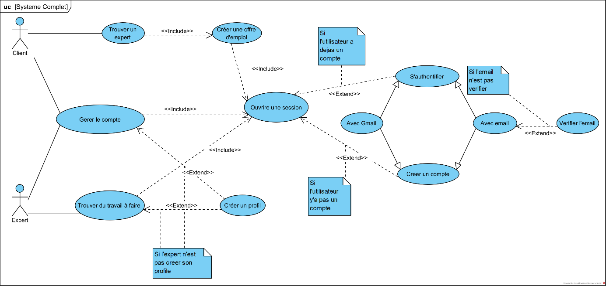

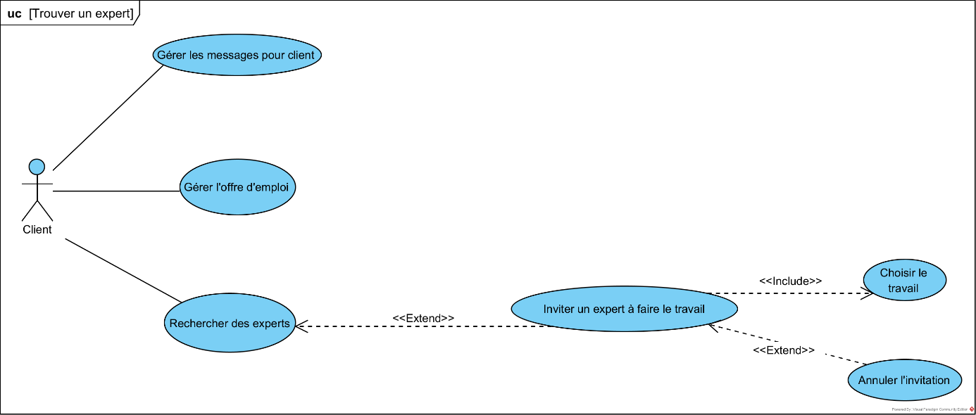

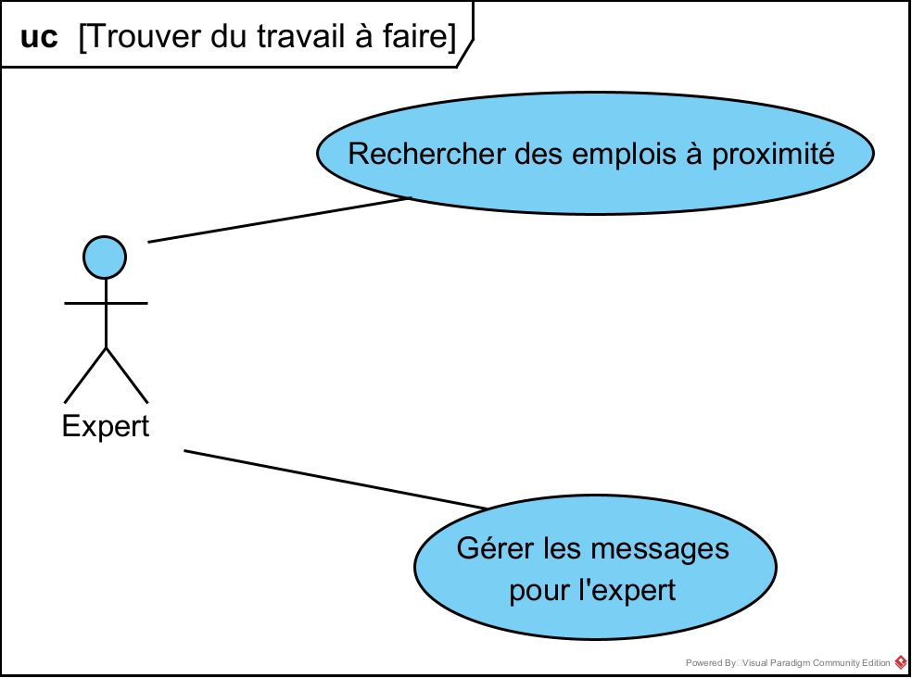

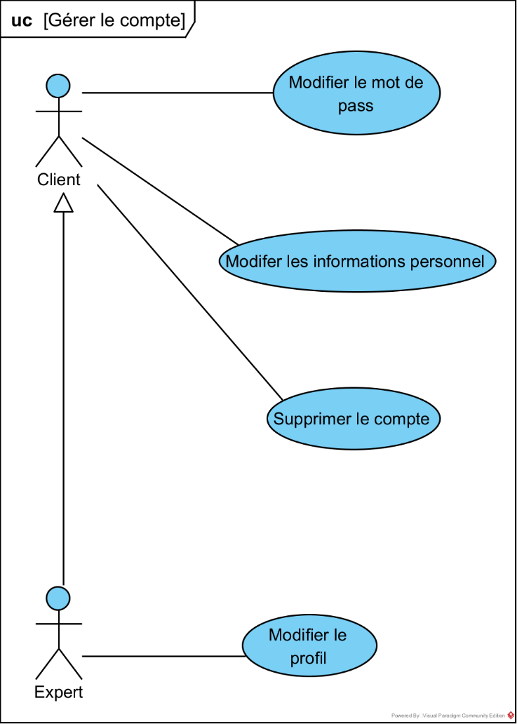

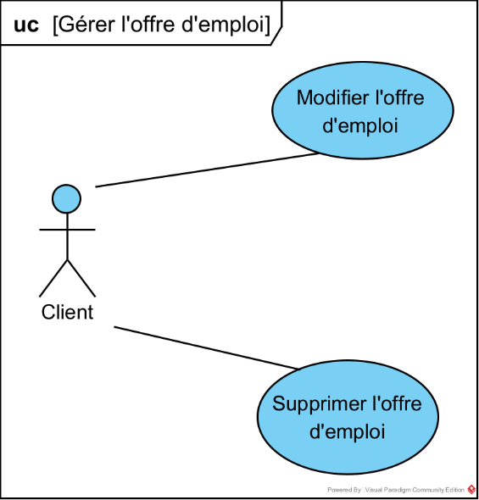

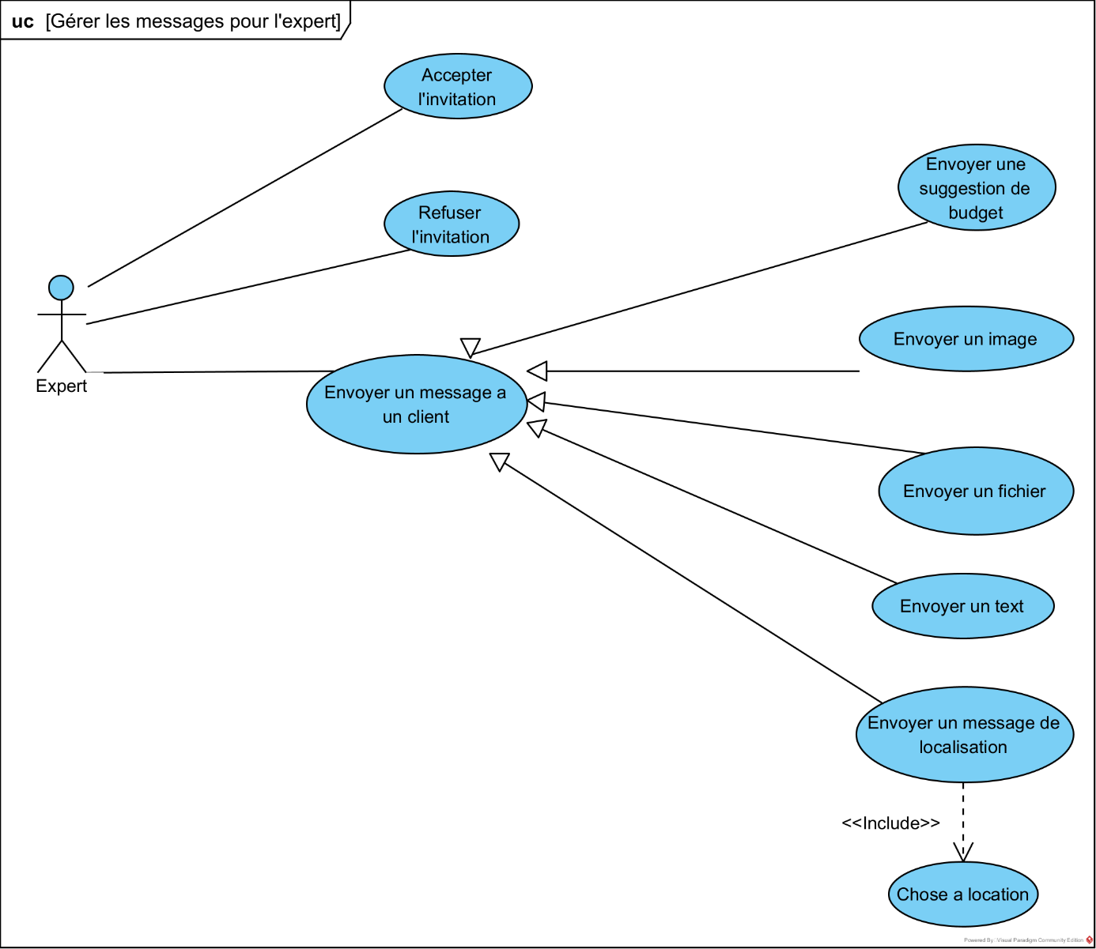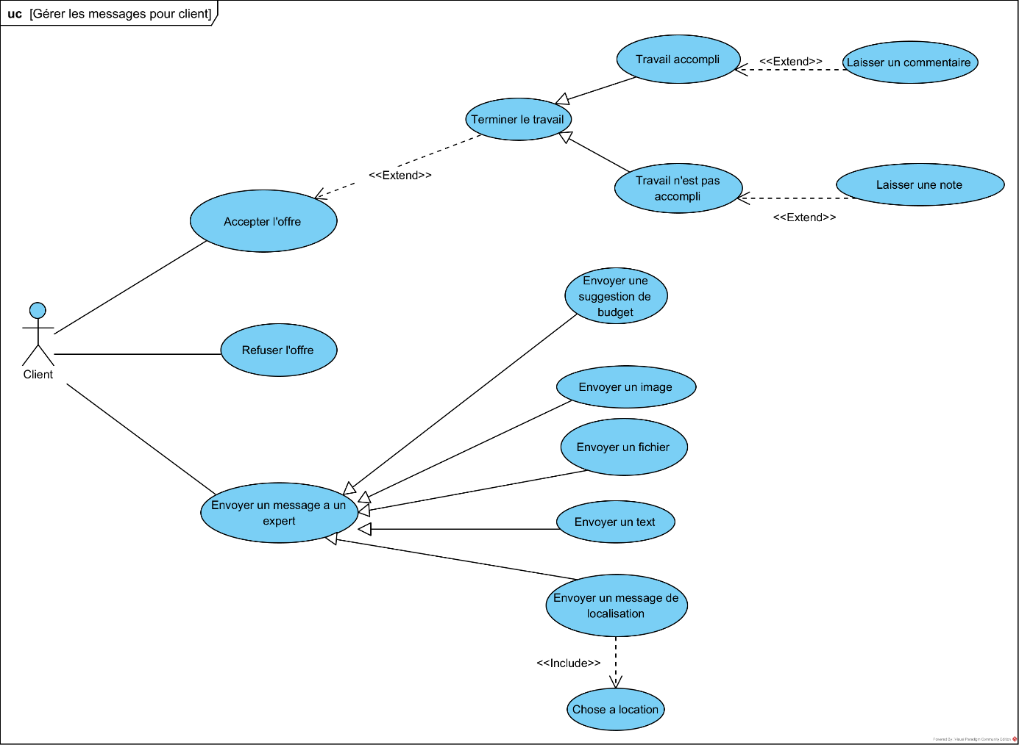

**[1]** <https://www.l-expert-comptable.com/a/535009-comment-devenir-freelance.html>

**[2]** https://fr.wikipedia.org/wiki/World_Wide_Web

**[3]** <https://fr.wikipedia.org/wiki/Client>

**[4]** <https://fr.wikipedia.org/wiki/Travailleur_ind%C3%A9pendant>

**[10]** <https://www.taskrabbit.com/services>

**[11]** <https://www.handy.com/>

**[12]** https://developer.mozilla.org/fr/docs/Web/JavaScript

**[13]** https://nodejs.org/en/about

**[14]** https://expressjs.com/fr/

**[15]** https://www.mongodb.com/fr-fr/company/what-is-mongodb

**[16]** https://react.dev/

**[17]** https://help.figma.com/hc/fr/articles/14563969806359-Qui-est-Figma

**[18]** https://code.visualstudio.com/docs

**[19]** https://www.postman.com/product/what-is-postman/